Ehrenplakette in Silber für Finn Wiebelhaus
„Hervorragender Botschafter unserer Stadt“

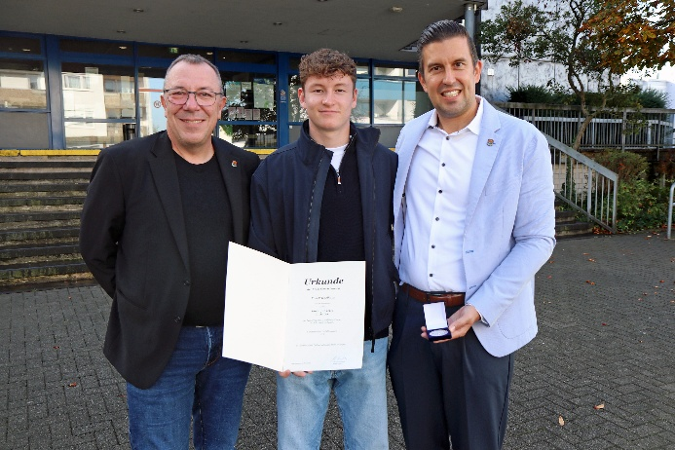
Bildunterschrift: Die Ehrenplakette in Silber haben Bürgermeister Manuel Friedrich (rechts) und Erster Stadtrat Michael Möser (links) an Rennfahrer Finn Wiebelhaus übergeben. Damit ehrte ihn die Stadt Obertshausen für seine sportlichen Erfolge im Jahr 2025. Foto: Christina Schäfer/Stadt Obertshausen

Es war ein besonderer Moment für den Obertshausener Nachwuchssportler Finn Wiebelhaus: Vor einem Jahr sicherte sich der heute 20-Jährige vorzeitig auf dem Hockenheimring den Titel ADAC GT Masters-Champion 2025. Für seine hervorragenden sportlichen Leistungen im Jahr 2025 überreichten Bürgermeister Manuel Friedrich und Erster Stadtrat Michael Möser dem jungen Rennfahrer nun die Ehrenplakette in Silber. Diese nahm Finn Wibelehaus im Nachgang zur jährlichen Sportlerehrung entgegen, da er an diesem Termin aus zeitlichen Gründen nicht teilnehmen konnte.

Dabei verfolgt Finn Wiebelhaus auch 2026 weiter seine Karriere als Rennfahrer. Und so ist er rund ums Jahr viel unterwegs. Zwischen Training und Rennen - im In- und Ausland - liegt zudem der Abschluss seiner Ausbildung zum Kaufmann für E-Commerce vor ihm. Richtig Gas gibt der junge Mann auf den offiziellen Rennstrecken. Im Straßenverkehr sei er ein umsichtiger Fahrer, erklärt er im Gespräch im Rathaus an der Schubertstraße.

Auch beim Finale der Deutschen Tourenwagen Masters (DTM) Anfang Oktober war Finn Wiebelhaus wieder am Start, wo er im Rennen gut nach vorne gefahren ist. Für den 20-Jährigen geht es weiter im Rennsport. Der Obertshausener zählt zu den vielversprechenden Nachwuchsfahrern Deutschlands. Innerhalb kurzer Zeit entwickelte er sich zu einem Spitzenfahrer.

„Finn Wiebelhaus hat schon jetzt mit Talent, Ehrgeiz und außergewöhnlicher Disziplin einen beeindruckenden Weg zurückgelegt. Seine Erfolge im nationalen und internationalen Motorsport machen ihn zu einem hervorragenden Botschafter unserer Stadt. Für seine weitere Karriere wünschen wir ihm viel Erfolg auf der Rennstrecke“, betont Bürgermeister Manuel Friedrich. Mit der Ehrung unterstreicht die Stadt ihre Wertschätzung für sportliche Spitzenleistungen.

Obertshausen, 21. Oktober 2026
gez.
Manuel Friedrich
Bürgermeister

